商品の画像
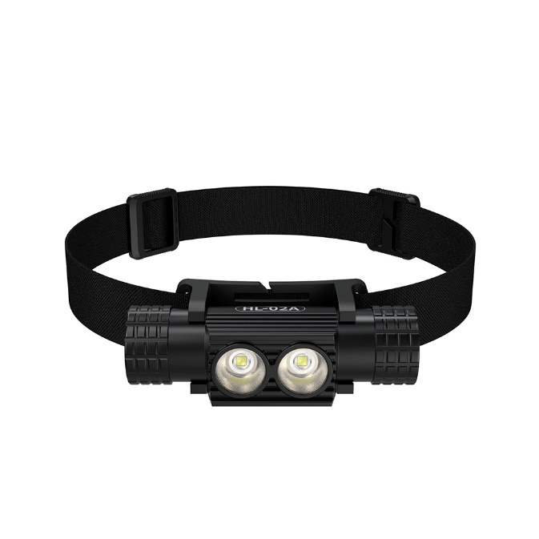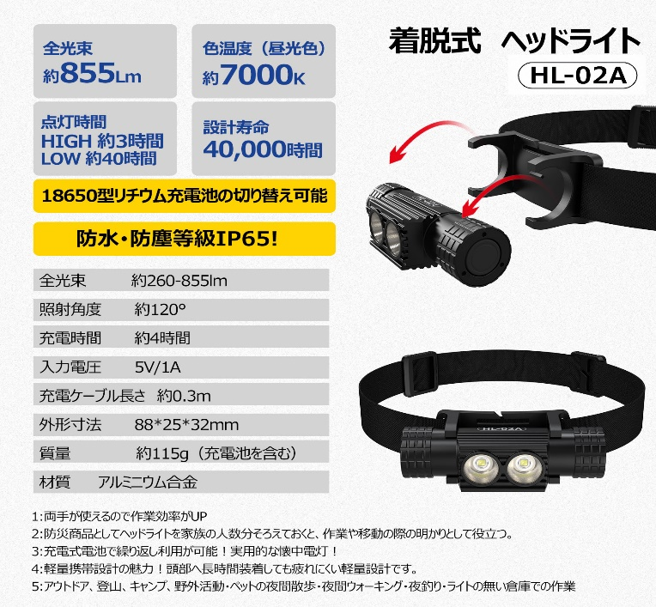
【基本仕様】
商品名 | 【品番: HL-02A】強力 着脱式 ヘッドライト/ネックライト/ハンドライト３Way
商品詳細  （主な特徴） | 【多彩な使用方法】照射角度は180°！細かな調節もできる上、着脱可能なので懐中電灯としてもご使用いただけます。  【高輝度】40時間長い点灯時間を実現し、最大855ルーメンの明るさに達します。  【軽量・コンパクト】電池含めて約115gと超軽量。夜間作業や夜釣り、登山などのアウトドア活動時に長時間頭に付けていても疲れにくい。  【IP65】突然の雨でもＯＫ。アウトドア、屋外作業用としてもご使用いただけます。  【指示ランプ付き】過充電や充電切れを未然に防止！充電状況が１目でわかる指示ランプつき。
想定利用  シーン | ＊夜間や現場作業でのワークライトとして  ＊登山や散歩などのアウトドア用品として  ＊夜釣りや組み立て作業など手元の細かな作業を必要とするシーンで
JANコード | JAN：4571461863252 ロット入り数：100個
希望小売価格 | 6,800円(税抜) 発売開始日：令和5年12月
サイズ/重量 | 【商品】W88*H25*D32mm  【重 量】約115g（充電池を含む）  【入 数】1個  【材 質】アルミニウム合金  【付 属 品】ライト本体*1個（ベルト付属）、18650リチウムイオンバッテリー*1本（品番： LDC-361A ） 、充電ケーブル 、取扱説明書、保証書
ポイント | 小型で軽量ながらパワフルな明るさ。  照射角度は細かく調節でき、バンドから取り外し懐中電灯としても使用可能。  吸汗素材のバンドは額の汗止めとしてはもちろん、首掛けでも使用することができます。  夜間作業や登山などのハンズフリーを求められる場面で幅広く活躍します。

